
专题研究报告
2010/10/12
研究员：林德斌

沪铜征道山几重，路转溪头踏马歌

摘要

国内沪铜主力在逐力突破前期高点的压力，比08年12月24日的价格上涨幅度逾170.76%，但是仍较伦铜的191%涨幅要低些。后市看多沪铜，主要体现在，沪铜的后市补涨伦铜的缺口较大；美元指数实施宽松政策；新屋房建数据稳定和支撑铜价；总体世界经济向好预期返脯铜价；全球精炼铜由过剩转变为缺口；以及国内“节能减排”；CFTC显示基金看多铜价等方面因素，后市来看，上海期铜可待攀高到89000一线。

阴极铜

联系方式：
研究员：林德斌
邮箱：lin_debin@163.com
电话：020－22139817
地址：广州市天河区临江大道5号保利中心21层4、5、6单元
邮编：510623

沪铜征道山几重，路转溪头踏马歌
第一部分：铜市结束调整，重回上涨快车道

LME铜03
图1:LME铜03日线图
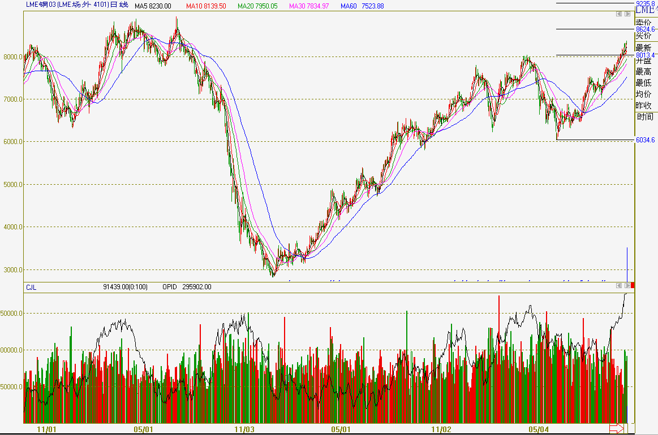
自2008年12月24日lme铜03的收报价格在2850美元/吨以来，lme铜03一直处于上涨通道中，目前的价格是8315美元/吨，上涨幅度逾191.75%。从上图可以看出，2010年1月7日到2010年6月7日，伦铜经历了调整期。目前LME铜03价位已经突破前期高点8000点，后市有望重回快速上涨通道，并可待攀高到13500一线。

沪铜连03
图2:沪铜连03日线图
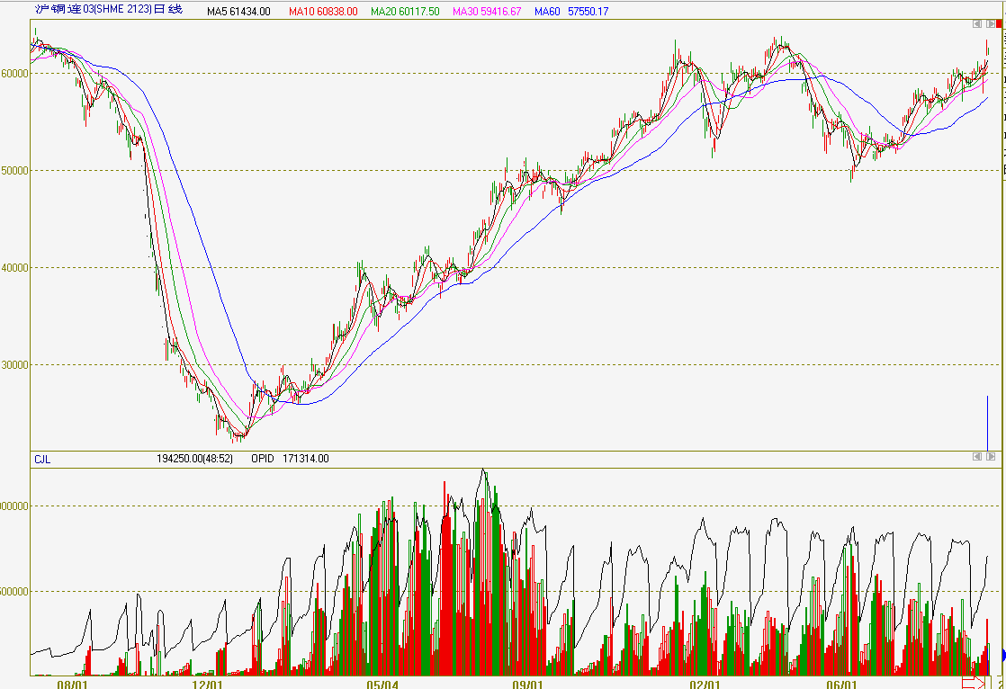
沪铜连03的价格整体走势和lme铜基本吻合，但其走势相对伦铜要嬴弱一些，目前仍在逐力突破前期高点的压力，即63000一线关口。对比2008年12月24日的22924元/吨的收盘价位，如今价格在62070元/吨，上涨幅度逾170.76%。对比lme铜03的上涨幅度191.75%来看，在国际贸易一体化的市场环境下，沪铜后市补涨伦铜的缺口有很大的余地。在未来市场供需趋紧的条件下，预料后市沪铜上走的机会较大，可待攀高到89000一线。

第二部分：基本面分析

美元利多商品走势
图3：美元走势图
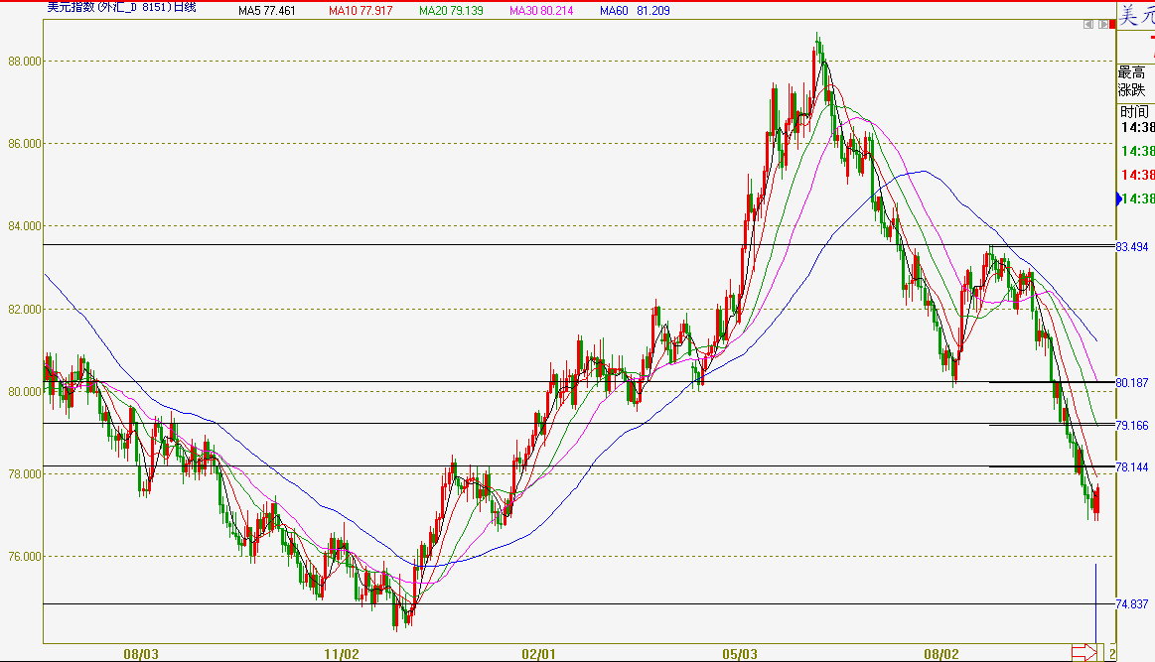

回调分析线显示，美元指数从6月7日以来，持续疲软走低，目前价位是77.644美元，后市的支撑线价位是74.85美元。一般的，以美元计价的商品铜与美元的相关性系数为负相关，美元的疲软下走对商品铜来说，是支撑利多因素之一。后市美元继续保持宽松政策，美元继续疲软下走，利好期铜。
图4：美元货币供应量

图5：美元M1/M2的同比增长率与差值图

8月份的美国货币供应量M1（狭义货币，即企业的活期存款）为1718.40（十亿美元），同比去年同期增长了4.15％；M2（广义货币，居民储蓄存款和企业定期存款）为8610.90（十亿美元），同比去年同期增长了2.06％。上月的美国货币供应量M1为1722.70（十亿美元），M2为8611.30（十亿美元）。8月份的MI和M2同比7月虽然有所降低，但位于历史次高值位置。依据历史数据来看，美元供应量总体趋势是上升的，即货币供应宽松，美元低走，从而利多商品走势。

美国和国内房建数据支撑铜价
*房地产情况
图6：美国房地产市场
8月份的美国营建许可同比增加10千套到569千套，7月份为559千套。美国新屋开工同比大增57千套到598千套，新屋完工增32千套到603千套，新屋销售保持平稳288千套。从数据可以看出，7月份市场普遍担心的美国新屋开工率没有下跌，8月份反而回升。另外，新屋销售数据没有起色，仍保持7月的平稳态势。因此，短期内新屋数据利好铜价，但是并不能推动铜价，主要起稳定和支撑作用。

图7：中国房地产开发景气指数
8月份，全国房地产开发景气指数（简称“国房景气指数”）为104.11，比7月份降低0.60点，比去年同期的100.08提高4.03点。近期，受房地产调控影响，4月到8月的数据有明显的小幅调整回落，按照往年9月、10月的数据来看，“金九银十”全国房地产景气指数比4月到8月的数据只好不差，另外年前的四季度，建筑赶工料会进一步加剧，对铜材需求进一步提高。

图8：中国房屋销售价格指数
8月份国内的房屋销售价格指数同比增长率9.30％，可以看出4月以来的调控对房价的下降虽有影响，同比增长率小幅下降，调控的实际起到了压制房价上涨的势头，但是价格实际还是保持了上升的趋势。总体来看，对于房价的实际下降作用是甚微的，对金属铝价格走势不会形成较大的利空局面。

图9：中国商品房销售面积
从分类指数看：8月份的房地产开发投资分类指数为104.89，比7月份回落0.34点，比去年同期提高7.14点；本年资金来源分类指数为109.74，比7月份回落1.48点，比去年同期提高3.92点；土地开发面积分类指数为94.42，比7月份回落0.45点，比去年同期提高1.17点；商品房待售面积分类指数为104.23，比7月份回落0.54点，比去年同期提高14.93点；房屋施工面积分类指数为109.00，比7月份回落0.44点，比去年同期提高14.05点。数据来看，虽然同比略为下跌，但较去年同期仍有较大提高。

未来整体经济向好返脯铜价上涨
图10：欧美以及中国制造业PMI指数对比图

制造业采购经理指数（PMI）是一个综合指数，计算方法全球统一。如制造业PMI指数在50%以上，反映制造业经济总体扩张；低于50%，则通常反映制造业经济总体衰退。 中国制造业采购经理指数体系共包括11个指数：新订单、生产、就业、供应商配送、存货、新出口订单、采购、产成品库存、购进价格、进口、积压订单。

2010年9月，中国物流与采购联合会(CFLP)中国制造业采购经理指数（PMI）为53.8%，比上月上升2.1个百分点。9月份美国的制造业PMI指数为54.40％，低于8月份的56.30％。9月份欧元区的制造业PMI指数为53.70%，8月的数据为55.10%。从数据可以看出，9月份中国的经济要好于世界的其他两个经济地区－美国和欧元区。中国是铜的需求大国，制造业采购指数的上升，促进铜价的上升空间。未来一段时间内，美国和欧元区经济二次探底的可能性随着美国刺激性经济政策如宽松货币、基础设施维护等出台和实施，以及欧元区的债务改善，特别是世界对希腊债务的担忧减弱，从而预计在未来的时间内，经济二次探底的概率变得渺小，因此制造业指数维持在50以上不会有太多悬念，总体世界经济向好从而返脯铜价上涨。

精炼铜由供应过剩转为缺口，后市需求提振铜价
全球精炼铜由过剩转变为缺口，后市需求向好提振铜价

国际铜业研究组织(ICSG)报告称，全球1-6月精炼铜供应缺口28.1万吨，上年同期为缺口12.5万吨。经季节性调整后，市场过剩9,000吨。总部位于里斯本的ICSG称，1-6月全球精炼铜产量增长5.7%至942.1万吨，消费量总计为970.2万吨。ICSG称，全球6月精炼铜市场供应缺口为84,000吨。然而，经过对全球精炼铜产量及使用量的季节性调整之后，市场显示出缺口大约28,000吨，ICSG称。6月全球精炼铜需求同比增长12%，由于日本、欧盟和美国的需求反弹。2010年上半年，全球铜需求量同比增长7.3%。中国需求增长1.8%，欧盟增长11.7%，日本增长37%，美国增长4.9%。ICSG称，上半年全球精炼铜产量增加主要是受中国推动，中国产量增长16.4%。日本产量亦增长12.4%，欧盟增长10.2%。
世界金属统计局（WBMS）公布的数据显示，全球2010年1-7月铜市供应短为70,000吨，去年同期则为供应过剩350,000吨。WBMS称，1-7月全球矿山铜产量为907万吨，较上年同期出现小幅增长。1-7月全球精炼铜产量为1117万吨，同比增加5.3%。2010年1-7月全球铜消费量为1124万吨，2009年全年总计为1826万吨。2010年前7个月，中国表观铜需求量增加了94,000吨，大致因国内产量增加；欧盟27国的铜需求总计为201.6万吨，较2009年1-7月增加15%。 2010年7月，全球精炼铜产量为161.7万吨，而需求量为166.5万吨。7月可报告铜库存小幅下滑，截止7月末为较2009年年底减少104,000吨。

图11：WBMS统计数据－－全球铜供需情况

另外，国内方面提倡“绿色GDP”，此次规模的“节能减排”只是政府长期产业政策的开端，“节能减排”势必成为政府长期工作的对象，预计未来几年内工信部节能减排的力度将会增强，从而形成短期控制铜矿乱开采，乱扩产的现象；长期则有利于铜产量稳定，有利于形成铜价上涨的基础。

中国精铜与铜材月产量同比下降，环比增幅减弱

图12：中国精铜与铜材月产量对比图
统计局数据显示，8月份的铜材总产量为91.90万吨，累计产量676.90万吨，比7月下降了0.54个百分点，但仍比去年同期增7.99%，铜材产量增幅减弱。8月份的精炼铜的总产量为39.70万吨，产量累计为311.80万吨，比7月份的精炼铜总产量39.80万吨下降了0.25个百分点，环比去年同期36.00万吨增10.26%，精炼铜产量的增幅减弱。

8月进口上升，出口下降
图13：中国精铜月进出口量变化

8月精炼铜进口267153吨，比去年同期上升幅度为+21.58%；8月精炼铜出口564吨，比去年同期下降幅度为－91.02%；精炼铜进口的增加以及出口的减少，主要是国内现货商备料，迎战四季度消费时期的到来。

伦铜、沪铜主力贴水均有缩小
图14：长江市场铜现货价与沪铜期货升贴水图
如上图：目前国内铜现货与期货价格的贴水缩小，9月13日现货贴水290元/吨，10月12日贴水170元/吨。

图15：伦敦铜现货升贴水：伦铜维持贴水，9月13日数值为－15.75，10月11日数值为－7美元/吨。

图16：LME铜进口贸易：近期进口贸易价格亏损较大，10月11日为－2728元/吨，9月10日为－925元/吨[下图]。
* [进口贸易盈亏 = 国内现货（最高）价－LME铜进口成本价]

内外库存持减，铜价上涨压力减轻
图17：LME铜库存降低趋势非常明显，截止10月12日为371750吨，9月13日为390450吨，8月12日为409075吨。

图18：10月8日上交所铜周库存为94174吨，同比6月中旬139332吨持续大减。

第三部分：CFTC显示基金看多铜价，国内沪铜资金面多头占优，投机指数弱化

上交所铜期货主力持仓
图19： 多空实力对比图
如上图：多空指数呈现上升趋势，说明市场趋多，在10月12日的数值为0.76，9月10日的数值为0.81，6月10日的数值为0.95，4月12日的数值为－6.95，多空指数显示市场由空转多，多头逐渐占优。

图20： 投机指数:沪铜的投机指数10月12日的数值为0.93，9月10日的数值为0.93，6月11日的数值为1.55。投机指数弱化。

CFTC持仓报告－Comex铜，基金看多铜价
图21：CFTC非商业持仓报告
10月5日，CFTC非商业持仓中精铜的净头寸表现为多头，净多头寸为24399手，比9月28日的净多头寸22162手大增，多方力量持续增强。10月5日的传统基金（只含期货）中，总持仓为153457手，其中现货生产流通企业的多头为9254手，空头为76113手；互换交易部分的多头为48632手，空头8399手；资产管理机构部分，多头为45546手，空头为14037手，此部分的数据变化对短期行情影响较为直接，基金部分的多头占优，对比上周的数据来看，多头增减幅度为+6.47%，空头增减幅度为+3.14%，可见基金多头势力增强。
另外，从上图可以看出，自6月15日以来，管理期货净仓呈不断上升状态，显示基金多头不断看多铜价走势。
第四部分：期铜技术面显示长期看涨为主

沪铜主力1101
图22：沪铜1101主力合约的日K线图－中短线趋势
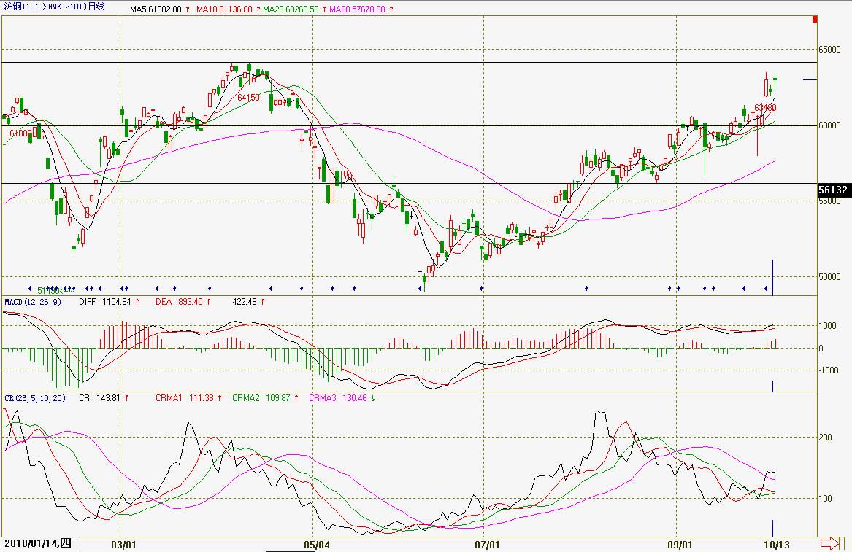

图23：沪铜1101主力合约的月K线图－中长线趋势
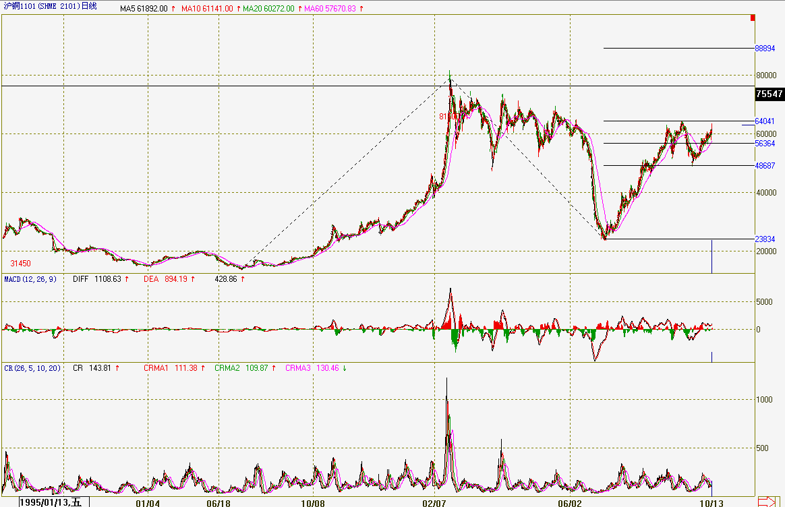
沪铜1101的技术面显示：日MACD指标的BAR正值上升，正DIFF在正DEA指标上方，两分指标间开口向上；日KDJ指标高位上走，处于超买状态； 配合CR动能指标回升，数值143.61，后市短期仍有上涨动能。但是周KDJ均处于超买状态，欲形成死叉节点未果，中短期不排除技术调整需要，图形上存在压力位64000元/吨，支撑位60000一线以及较强的支撑位56000一线。长期来看，月KDJ指标已经形成了金叉节点，开口向上，CR动能指标数值整体来看已经处于低位，后市长期上走的概率较大。从技术趋势线来看，长期价格压力线是75000一线，终极目标位可攀高到89000一线附近。

第五部分：后市展望与操作建议

伦铜已经突破前期高点8000美元/吨价位，后市有望重回快速上涨通道，并可待攀高到13500一线。而国内沪铜主力走势相对伦铜要嬴弱一些，目前在逐力突破前期高点的压力，即63000一线关口，比2008年12月24日的22924元/吨的收盘价位，如今价格在62070元/吨，上涨幅度逾170.76%，可待攀高到89000一线。主要体现在，沪铜的后市补涨伦铜的缺口有很大的余地；美元指数在宽松政策，继续疲软下走，利好期铜；新屋房建数据稳定和支撑铜价；总体世界经济向好预期返脯铜价上涨；全球精炼铜由过剩转变为缺口；国内方面提倡“绿色GDP”，“节能减排”势必成为政府长期工作的对象；CFTC显示基金看多铜价；以及技术面趋势看多铜价。
因此，综合来看，建议后市可以采取逐步加仓的操作方式，短期若在64000一线形成压力，则在56000－60000一线附近逢低做多期铜，中长期适度看多到75000到85000一线价位。

品种 | 观点 | 操作建议
沪铜（1101） | 价格上涨 | 短期压力64000一线，中期压力75000一线，长期看多到85000价位。

免责声明
本报告的信息均来源于公开资料，我公司对这些信息的准确性和完整性不作任何保证，也不保证所包含的信息和建议不会发生任何变更。我们已力求报告内容的客观、公正，但文中的观点、结论和建议仅供参考，报告中的信息或意见并不构成所述品种的操作依据，投资者据此做出的任何投资决策与本公司和作者无关。

